通 知

院本部各位职工：

由于财务薪资系统升级，自2012年1月起，在职员工的工资薪金查询系统更名为综合查询，该系统用于查询2012年起发放的工资薪金和经费查询。2012年前的工资查询链接位于财务处主页右侧的友情链接处，登录方式没有改变。
新综合查询系统的登录用户名为员工四位数工号，登录密码为员工身份证去掉末尾数的后六位数字。
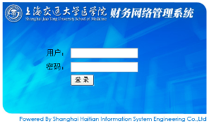
如：工号180000，则登录用户名：0000，
身份证：310103000001234567，登录密码：123456。
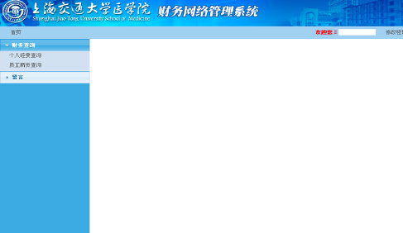
左侧财务查询中点击员工薪资查询，选择月份查询即可。
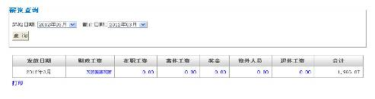
点击发放项目下的数字，即可查询明细。如，点击财政工资下的蓝色数字显示的金额，即可查询财政工资的各项明细项目。
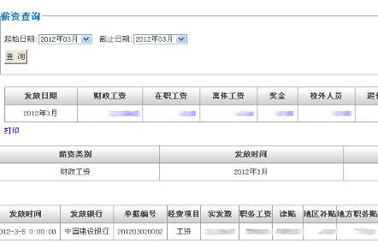

如有疑问，请致电776338(科教楼115室)咨询。

个人经费查询目前正在数据准备中，特此通知！

上海交通大学医学院财务处
2012年3月

